华中科技大学软件学院
实验报告书

课程名：《信息系统安全》
题 目： 数据报捕获和分析
班 级：
学 号：
姓 名：

评语：

成绩： 指导教师：

批阅时间： 年 月 日

- 目的与要求
熟悉网络数据包捕获与分析工具SNIFFER（或协议分析工具wireshark）的操作和使用方法，掌握数据包捕获和分析的基本过程；掌握协议过滤器的设定方法，能够捕获并分析常见的网络层和运输层数据包。
- 实验内容
- 运行SNIFFER软件并设定过滤器，将捕获数据包的范围缩小为常见的协议；
- 开始捕获数据包，同时制造特定协议的数据；
- 对捕获的数据包进行分析，解析出常见的网络层和运输层数据包的格式，重点要求解析出DNS、FTP、Telnet的数据包。
- 尝试对PC版QQ、微信、邮箱或网上银行登陆过程进行捕获分析，看能否获得登陆的帐户名、口令以及传输的数据信息，分析它们是否以及采用了哪些安全算法或机制。

如果使用协议分析工具wireshark，实验内容如下：
- 用Wireshark软件抓取本地PC的数据包，并观察其主要使用了哪些网络协议。
- 查找资料，了解相关网络协议的提出背景，帧格式，主要功能等。
- 根据所获数据包的内容分析相关协议，从而加深对常用网络协议理解。
- 尝试对PC版QQ、微信、邮箱或网上银行登陆过程进行协议分析，看能否获得登陆的帐户名、口令以及传输的数据信息，分析它们是否以及采用了哪些安全算法或机制。

- 实验步骤（以下步骤仅供示意，请下载最新版的工具将有关过程重新截图，撰写）
① 打开Sniffer Pro程序后，选择Capture(捕获)—Start(开始)，或者使用F10键，或者是工具栏上的开始箭头。
② 一小段时间过后，再次进入Capture(捕获)菜单，然后选择Stop(停止)或者按下F10键，还可以使用工具栏。
③ 还可以按F9键来执行“停止并显示”的功能，或者可以进入Capture(捕获)菜单，选择“停止并显示”。
④ 停止捕获后，在对话框最下角增加了一组窗口卷标，包括高级、解码、矩阵、主机表单、协议分布和统计信息。
⑤ 选择解码卷标，可以看到Sniffer Pro缓冲器中的所有实际“数据”。分析该卷标结构及其内容。
具体结构：分割为上中下三个相连接的窗口，分别用于显示不同信息内容；
内容：
1）最上面得窗口显示的是捕获各帧的数量和主要信息（包括帧编号，帧状态，源地址与目的地址，摘要等信息）；
2）中间的窗口显示的是所选取帧的协议信息（DLC，IP，UDP及TCP协议等的协议内容）；
3）最下面得窗口显示的是帧中协议各项内容对应的位置和机器码（默认以ASCII码显示）。
4. 测试数据与实验结果
实验1捕获DNS协议数据包
（1）设定过滤器，将捕获数据包的范围缩小为DNS协议；
（2）ping www.qq.com,接着用浏览器打开新网站，捕获数据包。

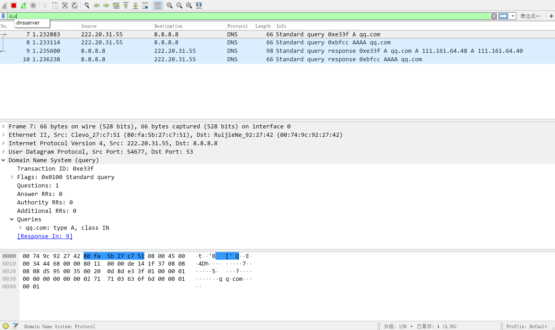

（3）实验结果：

实验2解析FTP协议数据包
（1）设定过滤器，将捕获数据包的范围缩小为FTP协议；

（2）ping一个ftp站点IP的命令。ping ftp.bupt.edu.cn (北邮FTP站点) ，并通过ftp协议进行访问,并输入用户名和密码。

（3）实验结果：
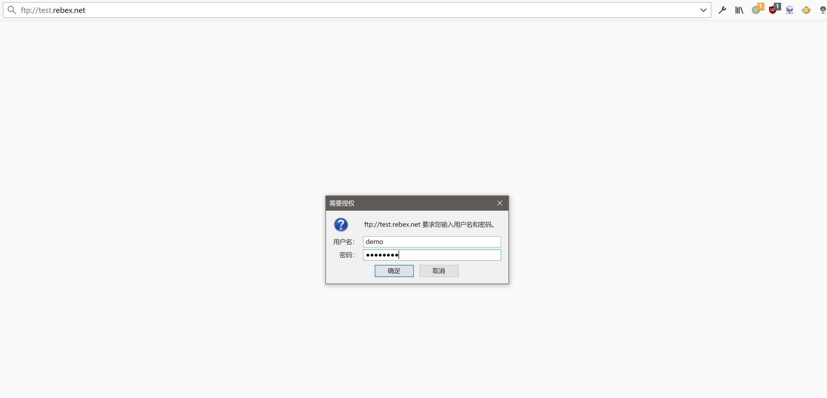

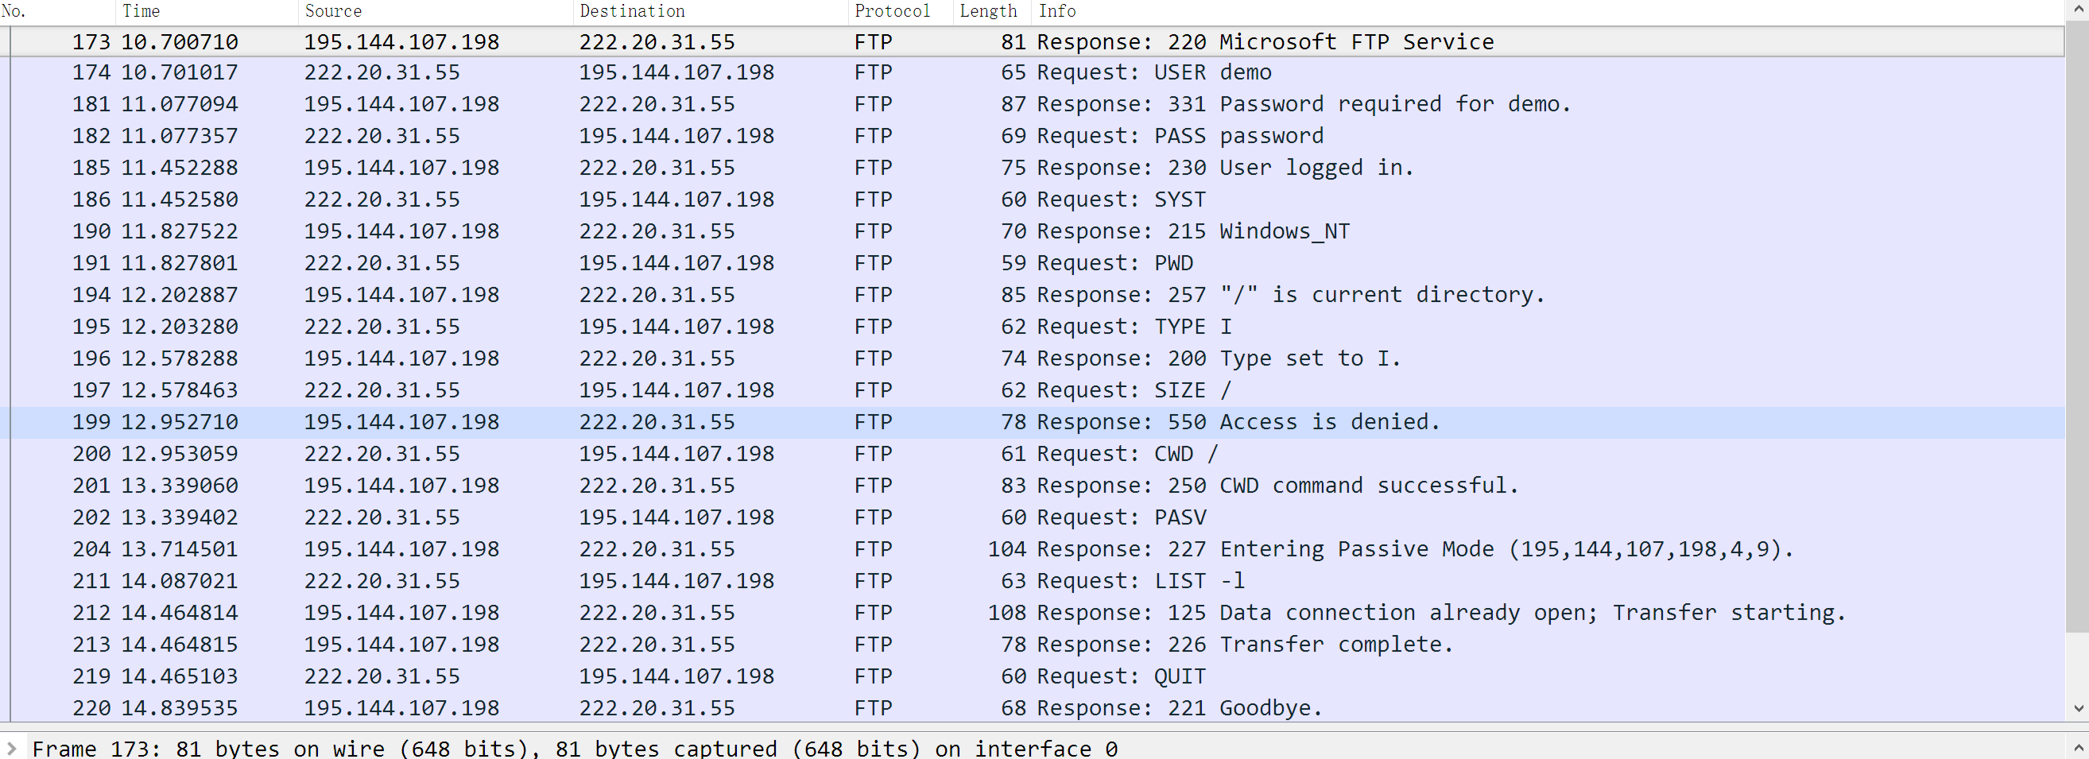
实验3解析Telnet协议数据包
（1）设定过滤器，将捕获数据包的范围缩小为Telnet协议；

（2）打开控制台，输入telnet。

（3）捕获并查看，实验结果：
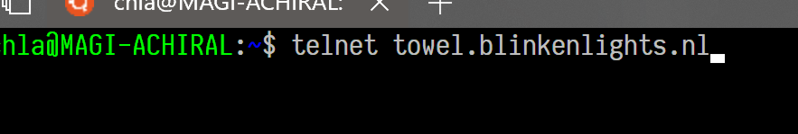
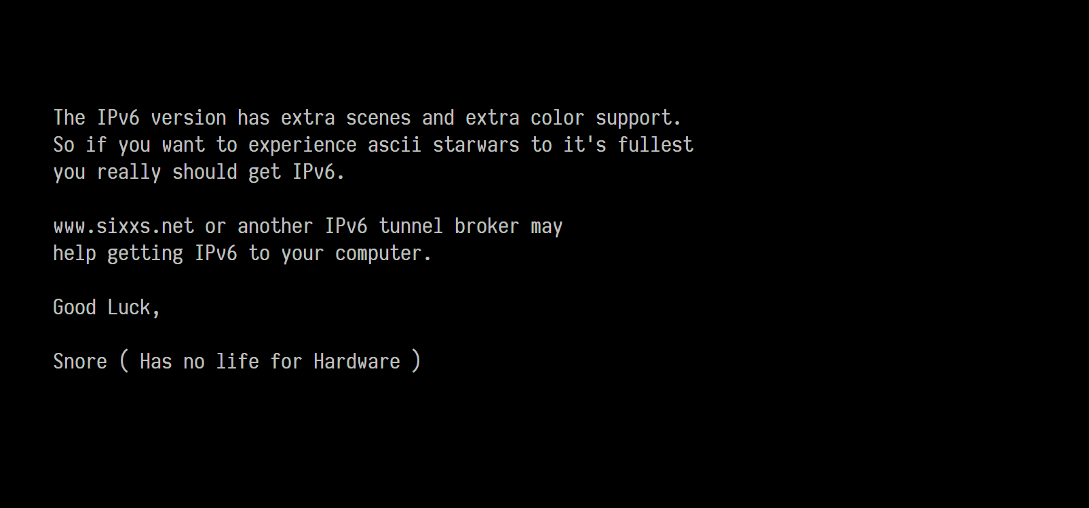
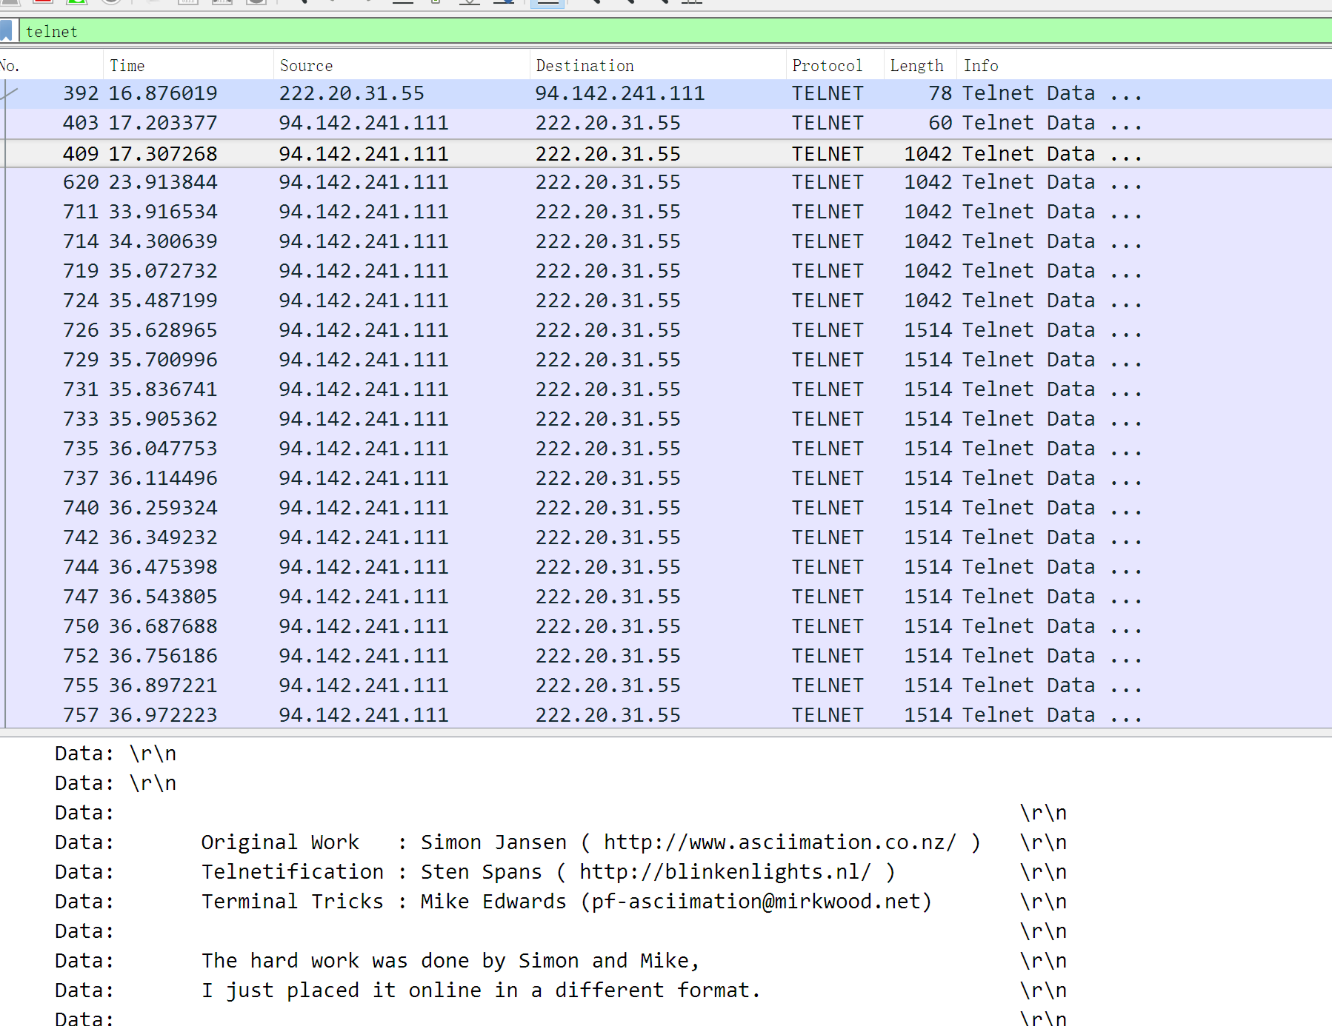

5. 结果分析与实验体会
可以看到DNS，FTP和TELNET都是明文协议，在不安全的网络环境中容易造成问题

